令和５年　１２月

|  |  |  |
| --- | --- | --- |
| Ａ献立 | B献立 | 献　　立　　名 |
| １４（木） | １２（火） | コッペパン・・ポークチョップ・  コーンとえだまめのソテー・スコッチブロス・チーズ |

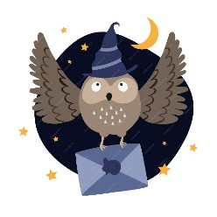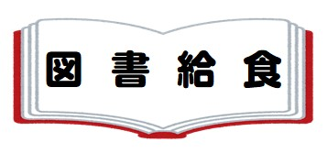

はにくるがにする「」のです。

は、．．ローリングさんの『ハリー・ポッターとの』のをします。

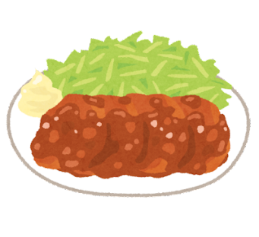「ハリー、おはいだ。」ハリーの１１のに、がきます。ホグワーツからのです。ホグワーツにしたハリーは、けでもまりました。

さあ、です。のには、のごちそうから「ポークチョップ」がてきます。

ハリーのはとミステリーがいっぱい、だちのロンとハーマイオニーとにしながらしていきます。ハリーのは、６つのがきます。

がみたくなったら、のへこう！

はのをしみながら、をいただきましょう。